22 октября глава управы района Теплый Стан Рябченко Роман Геннадьевич провел рабочую встречу с инициативной группой жителей дома №1 по улице Академика Виноградова.
23.10.2024
22 октября глава управы района Теплый Стан Рябченко Роман Геннадьевич провел рабочую встречу с инициативной группой жителей дома №1 по улице Академика Виноградова.
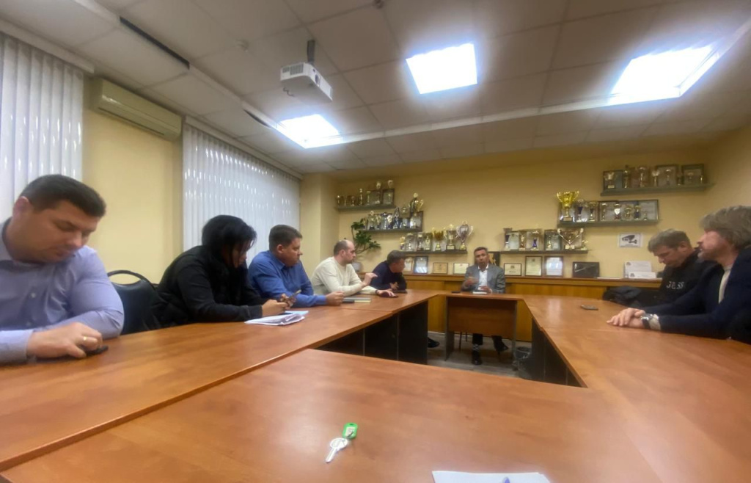
В ходе встречи рассмотрены актуальные вопросы, касающиеся жизни района. Намечен план совместных действий, а также организации общего собрания собственников.

Адрес страницы: http://teplystan.mos.ru/social-services/detail/12624678.html
Управа района Теплый Стан города Москвы

